走向知识的路
--记高校科学营浙大分营活动第四天
时间如白驹过隙，一眨眼已经到了高校科学营浙大分营活动的第四天。2014年7月30日，近150名常规营的同学先后参观了长兴实验农场和浙江博物馆，而100名能源科技专题营的同学则参观了杭州低碳科技馆。
经过一个多小时的车程，同学们在讲解员的带领下来到了长兴实验农场内的浙江大学现代植物工厂。现代植物工厂在全封闭或半封闭设施内实现了智能调控植物生长所需的条件，摆脱了自然条件的制约，具有技术先进集聚、环境适应性强的特征。同学们对多层立体无土栽培的蔬菜充满了好奇，同时也惊叹于浙江大学现代植物工厂先进的科学技术，不断咨询讲解员并且拍照留念。
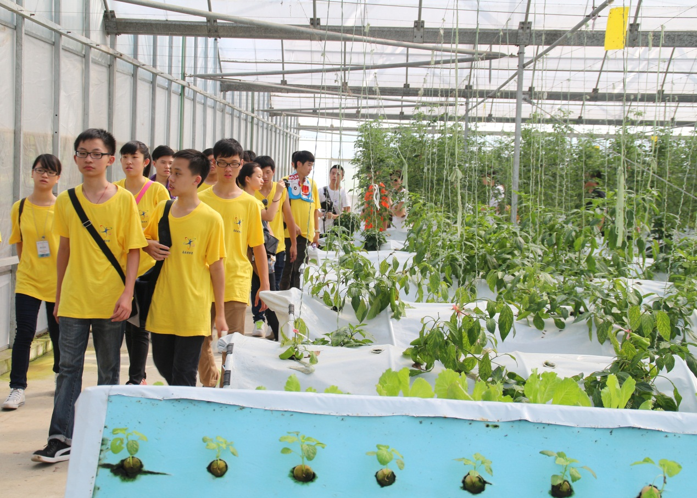
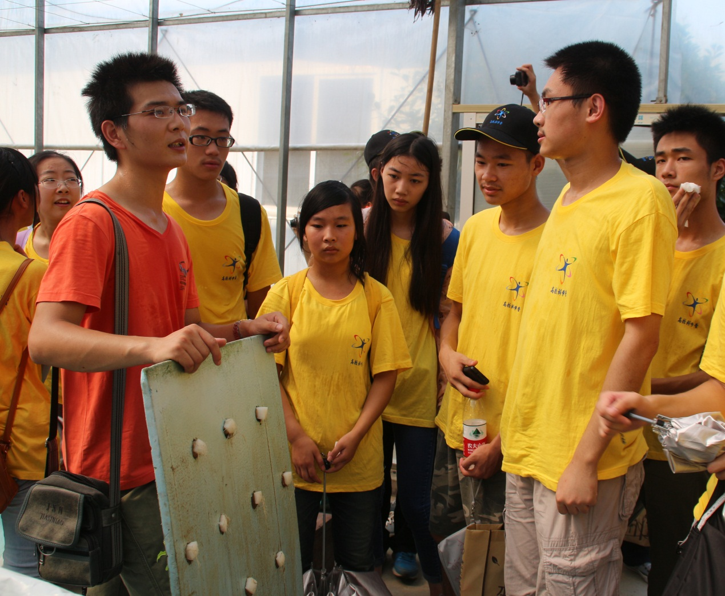
同学们参观植物气雾立体栽培室
之后同学们参观了植物气雾立体栽培室。先进的栽培方法以及植物表现出来的优秀性状引起了同学们极大的兴趣。葡萄树的根系，硕大的黄瓜，可爱的小南瓜，品种多样的蓝莓等等，引发了同学们热烈的探讨。同学们还参观了浙江大学国家转基因试验基地、浙江省转基因育种基地。在这里同学们联系自己所学的知识，观察、比较了不同转基因水稻的性状。此外，同学们还来到葡萄园品尝了新鲜美味的葡萄。天气虽然较为炎热，但同学们参观实验农场的热情却丝毫没有受到影响。
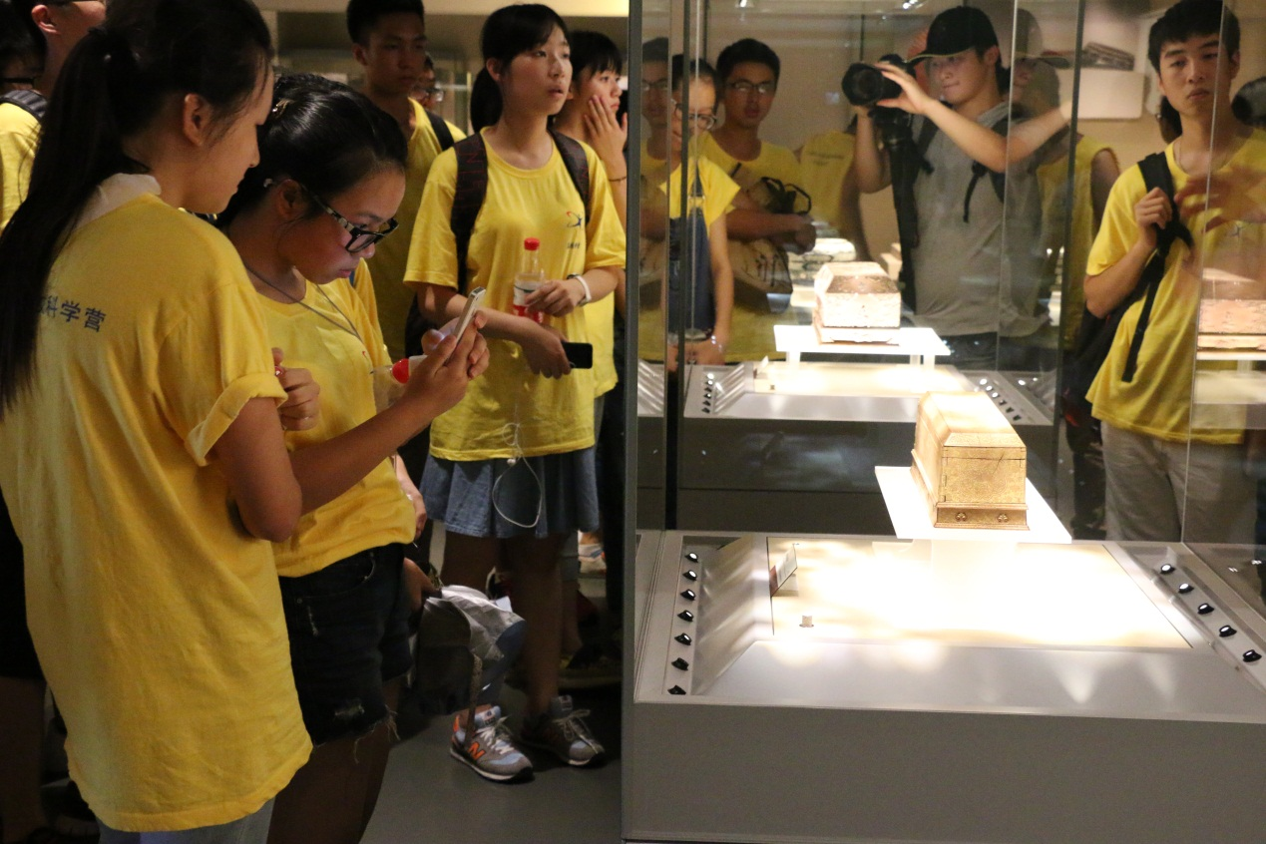
同学们参观浙江博物馆
下午，常规营的同学又来到浙江博物馆。同学们一边在宋元明清漆器艺术陈列展厅参观精美的漆器，一边听讲解员讲解漆器制作的复杂工艺和漆器的悠久历史等知识。之后，同学们还参观了“文澜遗泽”展厅，了解了文澜阁和四库全书的相关知识。博物馆中的展品向同学们展示了人文科学的魅力，激发了同学们对人文科学的兴趣。
另一方面，参观杭州低碳科技馆的同学们也拥有精彩有趣的经历。“趣味答题”将较为枯燥的题与有趣的游戏结合，让同学们在愉快的游戏过程中增长低碳节能知识。全球变暖展览馆运用4D多媒体表现技术展现了全球变暖带来的极端环境。逼真的效果和身临其境的体验让大家了解了全球变暖的影响，也更加深刻地感受到低碳生活，防止全球变暖的重要性。此外“球幕电影”和“巨幕电影”也带给同学们别样的感受。

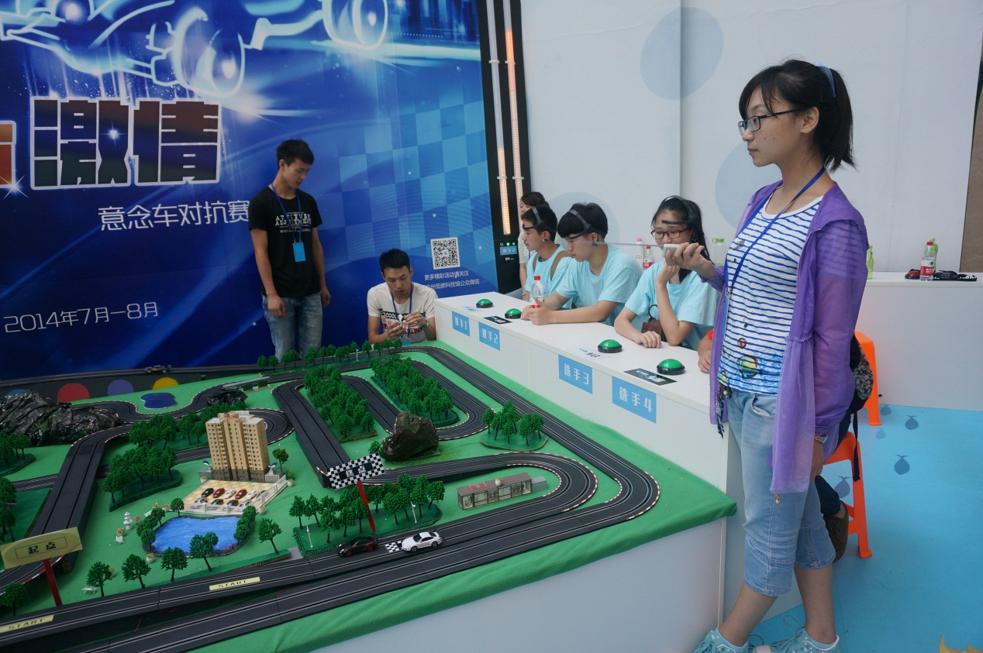
同学们在低碳科技馆体验意念车对抗赛
一天结束，无论是常规营的同学还是专题营的同学都有各自的收获。知识永无止境，求知的脚步也不能够停止。除了学习课堂上书本上的知识，同学们也应该走向博物馆、科技馆，走向实验基地，走不同的途径通往知识的殿堂。

